Приложение № 9
к Контракту № 182/А-2018
от «11» апреля 2018 г.

ИП Карабчевский Геннадий Геннадьевич
ИНФОРМАЦИЯ ОБ ОТЛОВЛЕННЫХ ЖИВОТНЫХ (СОБАКАХ), ПРЕДОСТАВЛЯЕМАЯ В ДЕНЬ ОТЛОВА

ОТЧЁТ № 15
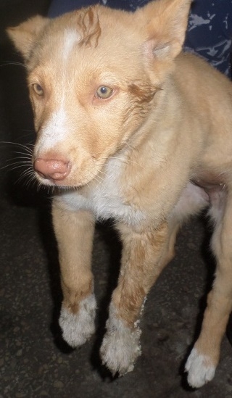 | Дата отлова | 10.07.2018
 | Пол/окрас | Сука/  Бело-рыжая
 | Номер учётной карточки | 69
 | Адрес отлова | Строительная 25
 | Живое/мёртвое | Живое
 | Дата эвтаназии/кремации | 13.07.2018

ИП Карабчевский Геннадий Геннадьевич
ИНФОРМАЦИЯ ОБ ОТЛОВЛЕННЫХ ЖИВОТНЫХ (СОБАКАХ), ПРЕДОСТАВЛЯЕМАЯ В ДЕНЬ ОТЛОВА

ОТЧЁТ № 15
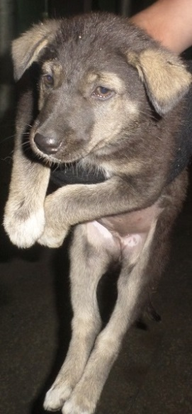 | Дата отлова | 10.07.2018
 | Пол/окрас | сука/чепрачный
 | Номер учётной карточки | 70
 | Адрес отлова | Строительная 25
 | Живое/мёртвое | Живое
 | Дата эвтаназии | 13.07.2018

ИП Карабчевский Геннадий Геннадьевич
ИНФОРМАЦИЯ ОБ ОТЛОВЛЕННЫХ ЖИВОТНЫХ (СОБАКАХ), ПРЕДОСТАВЛЯЕМАЯ В ДЕНЬ ОТЛОВА

ОТЧЁТ № 15
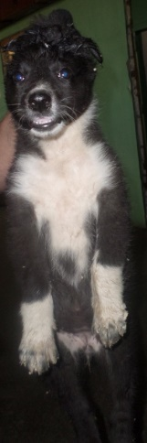 | Дата отлова | 10.07.2018
 | Пол/окрас | кобель/черно-белый
 | Номер учётной карточки | 71
 | Адрес отлова | Строительная 25
 | Живое/мёртвое | Живое
 | Дата эвтаназии/кремации | 13.07.2018

ИП Карабчевский Геннадий Геннадьевич
ИНФОРМАЦИЯ ОБ ОТЛОВЛЕННЫХ ЖИВОТНЫХ (СОБАКАХ), ПРЕДОСТАВЛЯЕМАЯ В ДЕНЬ ОТЛОВА

ОТЧЁТ № 15
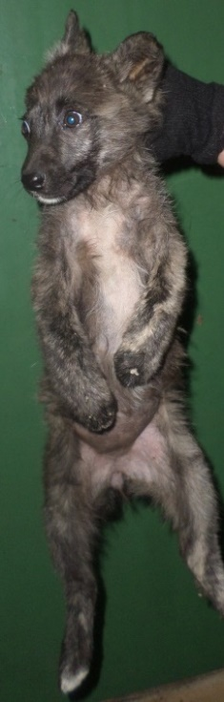 | Дата отлова | 10.07.2018
 | Пол/окрас | Кобель/черно-серый
 | Номер учётной карточки | 72
 | Адрес отлова | Строительная25
 | Живое/мёртвое | Живое
 | Дата эвтаназии/кремации | 13.07.2018

ИП Карабчевский Геннадий Геннадьевич
ИНФОРМАЦИЯ ОБ ОТЛОВЛЕННЫХ ЖИВОТНЫХ (СОБАКАХ), ПРЕДОСТАВЛЯЕМАЯ В ДЕНЬ ОТЛОВА

ОТЧЁТ № 15
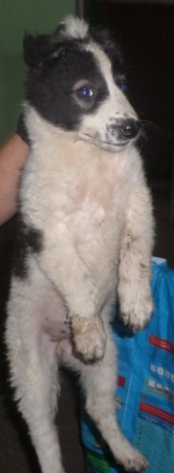 | Дата отлова | 10.07.2018
 | Пол/окрас | кобель/черно-белый
 | Номер учётной карточки | 73
 | Адрес отлова | МК-53
 | Живое/мёртвое | Живое
 | Дата эвтаназии/кремации | 13.07.2018

ИП Карабчевский Геннадий Геннадьевич
ИНФОРМАЦИЯ ОБ ОТЛОВЛЕННЫХ ЖИВОТНЫХ (СОБАКАХ), ПРЕДОСТАВЛЯЕМАЯ В ДЕНЬ ОТЛОВА

ОТЧЁТ № 15
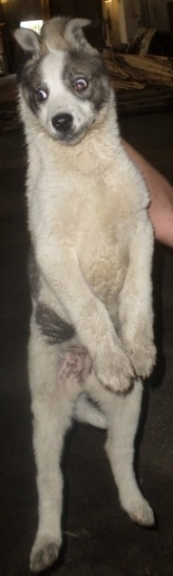 | Дата отлова | 10.07.2018
 | Пол/окрас | Сука/бело-серая
 | Номер учётной карточки | 74
 | Адрес отлова | Жд вокзал
 | Живое/мёртвое | Живое
 | Дата эвтаназии/кремации | 13.07.2018

ИП Карабчевский Геннадий Геннадьевич
ИНФОРМАЦИЯ ОБ ОТЛОВЛЕННЫХ ЖИВОТНЫХ (СОБАКАХ), ПРЕДОСТАВЛЯЕМАЯ В ДЕНЬ ОТЛОВА

ОТЧЁТ № 15
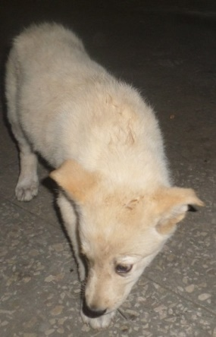 | Дата отлова | 10.07.2018
 | Пол/окрас | Кобель/светло-рыжий
 | Номер учётной карточки | 75
 | Адрес отлова | Жд вокзал
 | Живое/мёртвое | Живое
 | Дата эвтаназии/кремации | 13.07.2018

ИП Карабчевский Геннадий Геннадьевич
ИНФОРМАЦИЯ ОБ ОТЛОВЛЕННЫХ ЖИВОТНЫХ (СОБАКАХ), ПРЕДОСТАВЛЯЕМАЯ В ДЕНЬ ОТЛОВА

ОТЧЁТ № 15
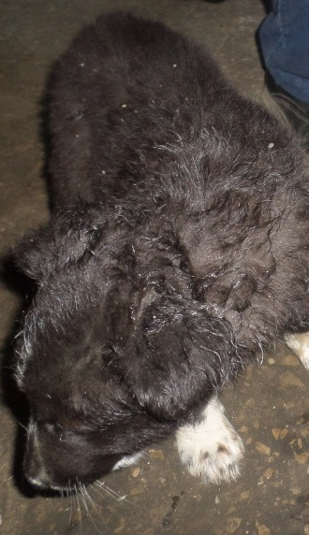 | Дата отлова | 10.07.2018
 | Пол/окрас | Кобель/черно-белый
 | Номер учётной карточки | 76
 | Адрес отлова | Строительная 25
 | Живое/мёртвое | Живое
 | Дата эвтаназии/кремации | 13.07.2018

